克拉克奖、雨果奖得主
阿德里安·柴科夫斯基(Adrian Tchaikovsky)

作者简介：

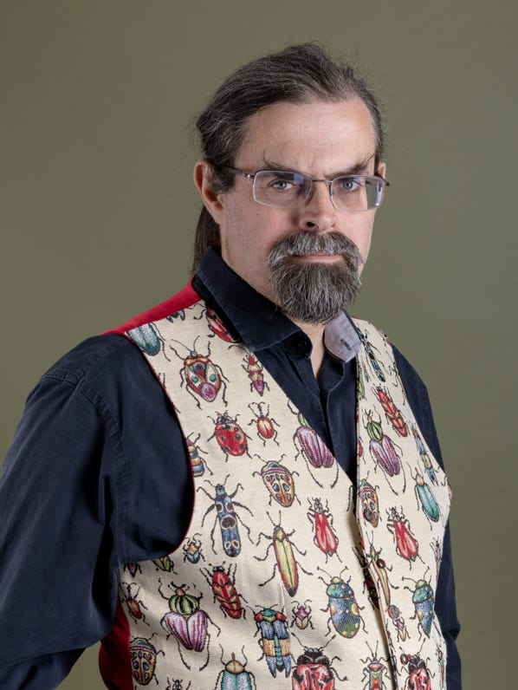
阿德里安·柴科夫斯基（Adrian Tchaikovsky），波兰裔英国幻想和科幻小说作家阿德里安·策赫科夫斯基（Adrian Czajkowski）的笔名。他最著名的系列作品有《昆虫帝国》（Shadows of the Apt）和《时间之子》（Children of Time）。2016年8月24日《时间之子》赢得第30届亚瑟·C·克拉克奖，作家詹姆斯·洛夫格罗夫（James Lovegrove）称赞其为“反映我们时代主题的杰作——将神明、救主弥赛亚、人工智能、异星生命融为一体”。2023年10月21日，成都世界科幻大会宣布《时间之子》系列荣获雨果奖“最佳系列小说”，称赞该系列“以其复杂的世界构建、深入的人物刻画和科学概念的探索而受到广泛赞赏。”

1972年，阿德里安·柴可夫斯基出生于林肯郡伍德霍尔温泉。他曾于英国雷丁大学（University of Reading）学习动物学和心理学。随后，他又考取了法律执行官资格证，受雇于利兹黑人律师商业纠纷部，担任法律主管。

2008年，经过15年的努力，柴可夫斯基的小说《黑金旗帜的帝国》由Tor Books（英国）出版，该系列后来又由Pyr Books（美国）出版。柴可夫斯基小说的翻译权已经授权多个国家和地区，波兰文版出版前，他曾希望能以波兰文“策赫科夫斯基”（Czajkowski）拼写自己名字，但出版社仍旧沿用英文的“柴可夫斯基”（Tchaikovsky）。

2018年12月，他辞去工作，成为全职作家。

2019年1月23日，英国林肯大学（University of Lincoln）授予荣阿德里安荣誉艺术博士学位。

目前，阿德里安·柴可夫斯基与妻子和儿子共同居住于利兹。

《最后的缔造者》科幻三部曲
The Final Architects Trilogy

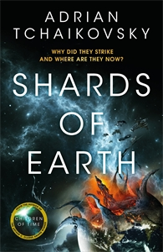
中文书名：《地球碎片》（1）
英文书名：SHARDS OF EARTH
作 者：Adrian Tchaikovsky
出 版 社：Pan Macmillan UK
代理公司：ANA/Jackie Huang
出版时间：2021年5 月
代理地区：中国大陆、台湾
页 数：592页
审读资料：电子稿
类 型：科幻小说
版权已授：美国，英国，德国，意大利和西班牙
中文简体字版已授权

内容简介：

《时间之子》的粉丝们无疑会喜欢高潮迭起的太空探险，阿德里安·柴可夫斯基自然也是其中之一。

老兵永不死，只是渐凋零。

战争重塑了伊德里斯。自那以后，他没有丝毫衰老，甚至不曾入睡。而现在，作为人类最伟大的英雄之一，伊德里斯在一艘自由打捞船上工作，勉强过活，以躲避更强大力量的注意。

八十年前，地球被外星敌人摧毁。许多地球人逃了出来，但仍有数百万人死去。为了与外星敌人相抗衡，人类创造了像伊德里斯的强化人，他能与侵略者通过心灵交流，并利用精神力量战胜它们。随着人类夺得胜利，这些称为“缔造者”（the Architects）的外星敌人就此消失于宇宙，伊德里斯和他的战友们也遭时代淘汰。

一日，伊德里斯和他的伙伴们打捞太空垃圾，却发现了一些奇怪的遗弃物——这些物品很明显是“缔造者”的杰作。但建筑师真的会回来吗? 如果会，它们又为什么要回来？黑帮、邪教和政府的重重追捕下，伊德里斯和他的伙伴在银河系中奔走，寻找答案。匹夫无罪，怀璧其罪，伊德里斯必须马不停蹄，他手上物品的价值不可估量，许多人都会为了得到它而不惜痛下杀手。

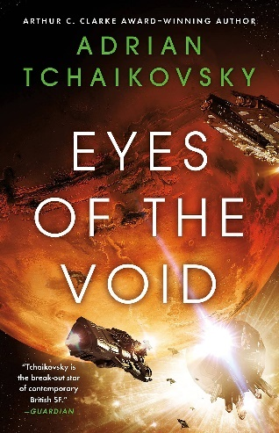
中文书名：《虚空之眼》（2）
英文书名：EYES OF THE VOID
作 者：Adrian Tchaikovsky
出 版 社：Pan Macmillan UK
代理公司：ANA/Jackie Huang
出版时间：2022年5 月
代理地区：中国大陆、台湾
页 数：608页
审读资料：电子稿
类 型：科幻小说
版权已授：美国，英国，德国，意大利和西班牙
中文简体字版已授权

内容简介：

亚瑟·C·克拉克奖得主、《时间之子》（Children of Time）的作者阿德里安·柴可夫斯基为我们带来了又一部优秀作品，一部非凡太空歌剧三部曲的第二作。

人类种族濒临灭绝，而一个人将拯救或毁灭全人类。

脆弱的和平维持了80年，“缔造者”终于回来了，他们将一颗颗行星整个吞下，掀起星际浩劫。过去，人们从文明遗迹中发现了“起源者”（Originator）造物，它们可以拯救一个星球世界免遭建筑师毁灭。而这一次，缔造者找到了方法，直接绕过这些造物。突然之间，人们绝望地意识到，没有一个行星堪称安全。

灭顶之灾迫在眉睫，诸多人类殖民地却陷入混乱和分裂。一些人主张，要想阻止缔造者，统一战线是唯一出路，但仍有其他人坚持己见，声称殖民地必须各自为战，还有政治投机家寻求从分裂人类的内战中获益，即使缔造者正步步逼近。

数十年来，伊德里斯一直在逃避梦魇般的过去，如今，时代将他重新推回了前线。没有多少人能扭转战局，但作为一名心灵强化人，他可能就是这样一位英雄。他与盟友结伴，寻找一种武器，希望用它击退缔造者，拯救银河系。但是，为了得到这种武器，他必须直面缠绕自己一生的梦魇，他必须回到那个噩梦般的实验室，回到那个将他撕得粉碎并重新塑造的过去。

伊德里斯的发现将改变一切。

媒体评价：

“气势恢宏的太空歌剧，过去只有阿拉斯泰尔·雷诺兹（Alastair Reynolds）和斯蒂芬·R·唐纳森（Stephen R. Donaldson）才能驾驭。书中充满幽默感，世界观建构也超凡出众。柴可夫斯基专注于打磨数个关键的角色，使其栩栩如生。人类兄弟阋墙，他们面临着难以言明的巨大危险，赌上一切保护伊德里斯。”
——《书单》（Booklist）

“柴可夫斯基再次大放异彩……他无疑抓住了经典太空歌剧的精髓：经得起细致推敲的世界观，跌宕起伏的剧情。他将读者带进了一场恢弘的太空冒险，时而幽默，时而复杂，但总是让人赏心悦目。读者们会数着日子等待该系列下一部作品问世。”
——《出版者周刊》（Publishers Weekly）

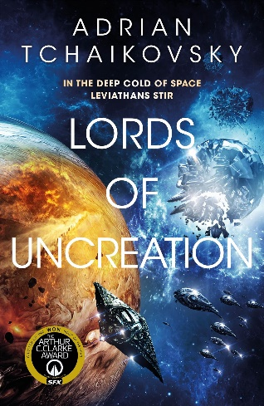
中文书名：《毁灭之主》（3）
英文书名：LORDS OF UNCREATION
作 者：Adrian Tchaikovsky
出 版 社：Pan Macmillan UK
代理公司：ANA/Jackie Huang
出版时间：2023年4 月
代理地区：中国大陆、台湾
页 数：576页
审读资料：电子稿
类 型：科幻小说
版权已授：美国，英国，德国，意大利和西班牙
中文简体字版已授权

内容简介：

《毁灭之主》是《最后的缔造者》三部曲扣人心弦的终篇。

这部作品出自惊险科幻史诗《时间之子》的作者之手，他曾获得著名的阿瑟•克拉克奖。

扣人心弦的《毁灭之主》是阿德里安-柴可夫斯基《最后的缔造者》太空歌剧三部曲的最后一部。

他找到了结束战争的方法，但人类能活着看到它吗？

伊德里斯发现了建筑师的致命弱点，这将彻底扭转战局。一个不为人知的企业联盟将他的发现投入生产线，夜以继日地生产武器，用以对抗这些外星世界破坏者。但在企业利益和人类胜利之间存在着分裂。银河系诸国只追求自身利益，哪怕灭亡迫在眉睫，也不愿携手对抗天灾。

相互毁灭、自我灭亡的战争在银河系上演，人类和非人类势力彼此厮杀，争夺伊德里斯的发现。对抗外星威胁还有另一大阻碍，那就是伊德里斯本人。他知道，尽管建筑师们拥有毁灭性的力量，但它们只是棋子，背后的黑手要更加强大。

宇宙时空深处，时间以截然不同的方式流淌，一切都似是而非，别有玄机。建筑师的主人才是真正的威胁，而这些无上意志意识到了人类的大胆，并将采取措施，一劳永逸地抹除人类。

《时间之子》系列科幻
Children of Time Series

版权已授20余国家和地区
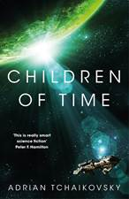
中文书名：《时间之子》（1）
英文书名：CHILDREN OF TIME
作 者：Adrian Tchaikovsky
出 版 社：Pan Macmillan UK
代理公司：ANA/Jackie Huang
页 数：608页
出版时间：2016年4月
代理地区：中国大陆、台湾
审读资料：电子稿
类 型：科幻小说
中文简体字版已授权

·2016年亚瑟·C. 克拉克奖

·《时间之子》系列已在全球授权20种语言，

内容简介：

谁将会继承这个新的地球？

濒死的地球上还有一部分残存的人类种族，他们迫切地需要在群星中找到一个新的家园。追随祖先的足迹，他们发现了遥远过去的无上至宝——一个被改造为适合人类生存的世界。

但是在这个新的伊甸园中，总有什么地方不太对劲。在这个星球被抛弃的漫长岁月中，它的建造者遗留的灾难性的果实开始生根发芽。这个星球已经不再是纯洁而无人占据，等待人类的子民的到来之地了。它的新的主人把它从人类的避难所变成了最可怕的梦魇。

现在两种文明的冲突已在所难免，每个文明都在挑战自己为了存活可以做到的底限。人类的命运危在旦夕，而谁才是这个新地球的真正继承者？

媒体评价：

“从头读到尾，《时间之子》都令我愉悦。内容有趣，布局巧妙，展现了令人惊讶的人性。”
——帕特里克·奈斯（Patrick Ness）

“精彩的科幻小说，世界观构建甚至比内容还精彩！”
——詹姆斯·麦卡沃伊（James McAvoy）

“最新颖的后反乌托邦作品，最巧妙的进化型世界观。”
——彼得·汉密尔顿（Peter F Hamilton）

“极富想象力的太空歌剧。”
——B&N科幻与幻想播客（B&N Sci-Fi & Fantasy Blog）

“史诗般的科幻历史巨作，集各家所长：史蒂芬·巴克斯特（Stephen Baxter）的文风，彼得·汉密尔顿（Peter Hamilton）的角色塑造，大卫·布林（David Brin）和格雷格·贝尔（Greg Bear）的叙事驱动力，《时间之子》让我一眼便爱不释手。”
——科幻、奇幻、悬疑世界网（SFF World）

“《时间之子》体现了经典科幻小说的精髓：好奇心和无拘无束的想象力，但使其脱颖而出的，则是作家本身的美丽，他真正懂得如何编造好故事，如何带给读者快乐。不容错过的科幻小说。”
——《科幻手册》（SF Book）

“反映我们时代主题的杰作——将神明、救主弥赛亚、人工智能、异星生命融为一体
——《金融时报》（Financial Times）

“这部小说涉及人类、生存和遗产，有趣且发人深省。”
——《科幻信号》（SF Signal）

“柴可夫斯基文笔极佳，世界建构也十分出色，，迷人且富有创意的故事跃然纸上。”
——市民读者网（Civilian Reade）

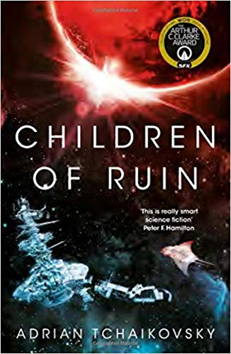
中文书名：《毁灭之子》（2）
英文书名：CHILDREN OF RUIN
作 者：Adrian Tchaikovsky
出 版 社：Pan Macmillan UK
代理公司：ANA/Jackie Huang
页 数：608页
出版时间：2019年5月
代理地区：中国大陆、台湾
审读资料：电子稿
类 型：科幻小说
中文简体字版已授权

这部颇富力量的作品紧随摘得亚瑟•克拉克奖（Arthur C. Clarke Award）的《时间之子》（Children of Time）。

内容简介：

太空中有一个被废弃的人类前哨站，发现它的侦察船以及一个最好不要去探索的星球…

在地球毁灭前，对外星球的殖民计划已将这一贪婪的改造触角伸向了临近的星球。一支队伍来到一个名叫诺地（Nod）的星球，为向那里运送地球生命而做准备，但却有了惊人的发现。诺德星球上已经存在生命；这是史上发现的第一个外星生态系。科学家们决定保存他们的发现，转向一个离太阳更远的冰冻星球。他们将它温暖过来，变成一个海洋天堂——由此研究诺德星球和生存在上面的生物种群。人类的伟大帝国陷入混乱，地球前哨站被孤立。当殖民者们发现诺德星球上的生物已经超越了他们所发现的原始形态时，却为时已晚。在他们观察诺德的同时，他们自己也成为了研究的对象。

数千年后的今天，波蒂斯（Portiids）星球的人类派出了一艘探险船——追寻着支离破碎、绝望无助的无线电信号。他们发现了诺德星球和在那里岌岌可危的生态系统。在一场世界末日般的灾难之后，交战各方正试图重建这里。对于那些早期的到来者而言，某种最好不要打扰的东西在多年前就已经被唤醒了。

媒体评价:

“生动的细节描绘和深入的研究，柴可夫斯基所带来的传奇故事营造了一种让人身临其境的氛围。”
——《书单》（Booklist）

“这是一部情节曲折、场面宏大又都基于伟大思想的小说。现代感十足又带有经典科幻小说的感性。颇具阿西莫夫（Asimov）或克拉克（Clarke）的风格。一部令人十分满意的续集作品。”
——斯蒂芬·巴科斯特（Stephen Baxter）

“场景宏大。一部真正的鸿篇巨制。富于智慧与人性，又有斯台普顿式（Stapledonian）的气势与宏伟。这部作品正是我们阅读科学小说的原因所在。”
——伊恩·麦当劳（Ian McDonald）

“《毁灭之子》是一部精彩绝伦、宏大又富于思考的科学小说，经典又不让你感觉困于过去，充满了有趣的想法。喜欢声势浩大又讲述进化故事的读者将会喜爱这部作品。”
——迪安戈·韦克斯勒（Django Wexler）

“《毁灭之子》从头至尾都充满了乐趣。趣味横生、富于智慧、令人惊喜又满含出乎意料的人性元素。”
——派翠克·奈斯（Patrick Ness）

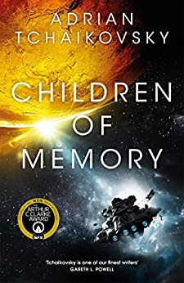
中文书名：《回忆之子》（3）
英文书名：Children of Memory
作 者：Adrian Tchaikovsky
出 版 社：Pan Macmillan UK
代理公司：ANA/Jackie Huang
页 数：469页
出版时间：2022年11月
代理地区：中国大陆、台湾
审读资料：电子稿
类 型：科幻小说
中文简体字版已授权

内容简介：

本书是备受赞誉的《时间之子》和《毁灭之子》的续篇，是一部不可错过的太空歌剧。

当地球濒临毁灭时，人们派出了方舟前去建立新的基地。于是，飞船“恩吉都号”和它的船长赫瑞斯特·霍尔特载着宝贵的剩余人类，来到了一个有潜力成为人类新伊甸的地方。几代人之后，这个脆弱的殖民地已经设法幸存下来，在伊米尔星上扎根。然而，生活困难重重，因为许多技术知识已经丢失。

然后，一群陌生人造访此地，降临在人人都彼此认识的世界上。这些陌生人拥有无与伦比的知识和令人激动的新技术——他们来自群星，前来帮助人类失落的殖民地。但是，在伊米尔，事并不像看起来那样简单。

随着来访者逐渐失去时间和记忆，他们发现，殖民者害怕某种未知的敌人，以及伊米尔星自身阴暗的历史。在这个可怕的敌人面前，社会出现了分裂，邻里矛盾也随之而来。难道是有其他的智能生命在挑拨离间，玩弄殖民者和航天科学家？但不是所有的问题都能轻易得到答案——这次，代价可能是整个殖民地。

阿瑟·克拉克奖获奖作家阿德里安·柴可夫斯基的《回忆之子》是一部跨越了几代人、几个物种和几个星系的太空歌剧，意义深远。

《昆虫帝国》系列奇幻小说
SHADOWS OF THE APT series

系列作品一览：
BOOK 0.5 《战利品》（SPOILS OF WAR），2016
Book 1 《黑金旗帜的帝国》（Empire in Black and Gold），2008
Book 2 《蜻蜓坠落》（Dragonfly Falling），2009
Book 3 《螳螂之血》（Blood of the Mantis），2009
Book 4 《向黑暗致敬》（Salute the Dark），2010
Book 5 《圣甲虫之路》（The Scarab Path），2010
BOOK 6 《海洋守望》（THE SEA WATCH），2011
Book 7 《刀刃继承人》（Heirs of the Blade），2011
BOOK 8 《天空战争》(THE AIR WAR), 2012
BOOK 9 《战争大师之门》(WAR MASTER’S GATE), 2013
BOOK 9.5 《绿色的心》(HEART OF THE GREEN) 2013
BOOK 10 《蠕虫封印》(SEAL OF THE WORM), 2014
BOOK 10.6 《为了挚爱的遥远海岸》(FOR LOVE OF DISTANT SHORES), 2018
BOOK 10.7 《泪水芬芳》(THE SCENT OF TEARS), 2018

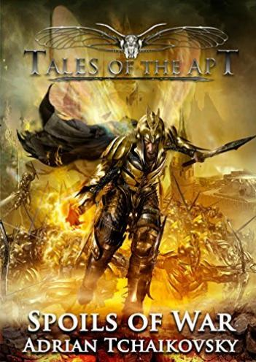
中文书名：《战利品》(0.5)
英文书名：SPOILS OF WAR
作 者：Adrian Tchaikovsky
出 版 社：Pan Macmillan UK
代理公司：ANA/Jackie Huang
页 数：278页
出版时间：2016年7月
代理地区：中国大陆、台湾
审读资料：电子稿
类 型：奇幻小说

内容简介：

畅销大作《昆虫帝国》的配套作品，汇集了大量短篇小说，为主系列补充了大量原创故事，提供不同视角，填补主线故事的空白，揭开许多人气角色的背景故事。对《昆虫帝国》系列的粉丝来说，这本书是绝对的必读之作，史诗幻想与蒸汽朋克相结合。

目录：
Introduction by the Author
Introduction by the Publisher
To Own the Sky
Ironclads
Spoils of War
Camouflage
The Shadows of Their Lamps
The Dreams of Avaris
The Prince
Shadow Hunters
Sword and Circle
Idle Hands
An Old Man in a Harsh Season
Brass Mantis
About the Author

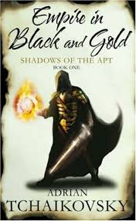
中文书名：《黑金旗帜的帝国》（1）
英文书名：Empire in Black and Gold
作 者：Adrian Tchaikovsky
出 版 社：Pan Macmillan UK
代理公司：ANA/Jackie Huang
页 数：612页
出版时间：2008年
代理地区：中国大陆、台湾
审读资料：样书
类 型：奇幻小说

内容简介：

这是一个拟人化昆虫世界。昆虫族群与人类历史上的各个文明惊人地相似，每个种族都自有特长和弱点。蚂蚁崇尚集体主义，是共产主义者和战士。甲虫是个人主义者、知识分子和建造者。螳螂是贵族武士、流浪骑士和艺术家。蜘蛛则是雇佣兵、忍者、杀手、间谍。黑暗时代刚刚结束，新神明——启蒙与理性正在登场，狂热分子和投机阴谋家四处兴风作浪。

甲虫文明位于低地，坐拥有一片和平、富饶的土地。然而，甲虫国度面临着威胁，高举黑金旗帜的胡蜂帝国正虎视眈眈，后者兴起于荒蛮之地，尚武成风，扩张欲满溢而出。甲虫文明的当权者则沉迷于声色犬马，逃避现实，不愿面对日益紧迫的危机。只有甲虫间谍大师斯腾瓦尔德·梅克尔洞烛机先，预见到族群的沉沦。十八年前，他亲眼目睹胡蜂帝国的野蛮兴起，胡蜂们以方兴之气，残忍地荡平了鹦哥城。而斯腾瓦尔德的故乡，位于低地的学院城就在胡蜂帝国扩张的必经之路上——他明白，不能抱有任何幻想。

胡蜂绝非有勇无谋，大军压境之前，帝国的间谍、杀手和煽动者早已潜入各个目标国家，使他们丧失抵抗意志。做好最坏准备，趁着为时未晚，斯腾瓦尔德召集青年志愿者，组成抵抗战士小组，作为发展间谍网络的骨干力量。斯腾瓦尔德的侄女切尔维，还有国王秘书兼卫队长塔尼莎都加入了这一组织。

然而，甲虫王国的当权者把斯腾瓦尔德当作疯子，胡蜂帝国的爱国者与军事栋梁舍里克则将其视为知音，和宿敌。两位战略家开始对垒，下起一盘大棋。斯腾瓦尔德的基地遭到袭击，不得不将整个小组转入地下，自己则带着切尔维和塔尼莎逃奔赫伦城——昆虫世界的美洲大陆与避难所，胡蜂帝国鞭长莫及之地。斯腾瓦尔德此行绝非是为了逃命，一路上，他动员各种族昆虫加入抵抗联盟，包括旧贵族、著名的螳螂勇士提萨蒙，他也与不敬神明的甲虫启蒙主义者化敌为友，共抗胡蜂帝国。

这时，地下抵抗战士小组向斯腾瓦尔德报告：帝国在科技上有了新的突破，发明了高速机车技术，正在最后技术攻关。胡蜂帝国大功告成的那一刻，直捣低地心脏的闪电战就会打响，没有任何力量可以阻止他们统一列国的铁蹄。斯腾瓦尔德知道决定世界局势的关键时刻已经来临，他着急精锐死士，奇袭帝国机车厂，成败在此一举……

媒体评价:

“柴科夫斯基（表现出相当大的才华，把旧题材组织为新迷局，产生了一个趣味盎然的世界。语言幽默，文字娴熟。读者翘首以待续篇。”
——《出版者周刊》（Publishers Weekly）
“柴科夫斯基每个群体的主角安排了自己的故事，让这些故事慢慢发展，引导读者进入每个角色的生活，暗示每个故事都有更多的东西可以发现。有持续不断的紧迫感与危险，也有爱情与友谊。节奏明快，趣味依然，期待熟悉的人物与情节在续篇中出场。”
——《书目》（Booklist）

“柴科夫斯基的处女作具有惊人的活力和创造精神，建立了一个以昆虫图腾形式出现的部落世界……场景在个人交际与宏大的战场之间来回摆动，完全配的上更多读者的青睐。”
——《图书馆杂志》（Library Journal）

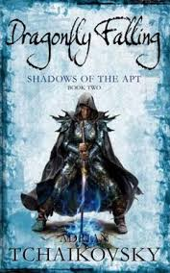
中文书名：《蜻蜓坠落》（2）
英文书名：Dragonfly Falling
作 者：Adrian Tchaikovsky
出 版 社：Pan Macmillan UK
代理公司：ANA/Jackie Huang
页 数：673
出版时间：2009年
代理地区：中国大陆、台湾
审读资料：样书
类 型：奇幻小说

内容简介：

胡蜂帝国在三代人的经营下，步步紧逼，在春季攻势中拿下了塔克城，敲开了学院城的门户。国难当头，低地甲虫的青年一代开始觉醒。斯腾瓦尔德侄女切尔维的前男友、大学生托索和莎尔玛深入敌后，到帝国铁蹄下的沦陷区侦察军情，失手被擒。他们逃脱后，回到家乡，发现学院城已经被帝国大军团团围住。这时，年轻的胡蜂皇帝阿维丹却在自己的宫殿里沦为蚊子奴隶巫师乌特伯里的傀儡，后者自称掌握了吸血族永生的秘密。蜻蜓王子率领一支唯利是图的雇佣军赶来援助，螳螂勇士提萨蒙的女儿也加入武士行列，成为新一代螳螂社会的希望……

学院城里，老当益壮的斯腾瓦尔德继续鼓动抗战，识破阴谋、争取盟军。阴谋来自他的老对手舍里克，他计划不仅要消灭斯腾瓦尔德这个危险人物，也要粉碎抵抗帝国的一切绝望努力……

媒体评价:

“故事的框架自波斯入侵希腊以来就耳熟能详，但柴科夫斯基（Adrian Tchaikovsky）的场景却是新的，人物富于魅力，战斗犹如史诗。”
——《出版者周刊》（Publishers Weekly）

“柴科夫斯基创造了一个迷人的世界，一半是中古传奇，一半是现代技术。”
——《星芒》（Starburst）

“丰富多彩的戏剧场面，永无止境的斗争，再加上群众战争与个人冲突。”
——《幻想作品书评》（Fantasy Book Critic）
“今年最令人愉快的书，但恨其少。”
——《格雷厄姆幻想书评》（Graeme's Fantasy Book Review）

“柴科夫斯基极富创意的世界。”
——《书评中心》（Book Spot Central）

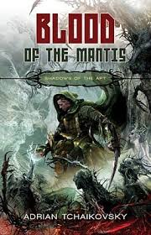
中文书名：《螳螂之血》（3）
英文书名：Blood of the Mantis
作 者：Adrian Tchaikovsky
出 版 社：Pan Macmillan UK
代理公司：ANA/Jackie Huang
页 数：320
出版时间：2009年
代理地区：中国大陆、台湾
审读资料：样书
类 型：奇幻小说

内容简介：

斯腾瓦尔德的学生托索已经成长为天才工程师，发明了新式武器。然而，羞于御外，勇于内斗的学院城内，甲虫国度不能给他提供大展拳脚的机会，托索终于投靠胡蜂帝国。于是，胡蜂帝国举行冬季大点兵，演习其新式武器，准备发动强大攻势。斯腾瓦尔德及其门徒只有很短的时间在敌人兵临城下之前召集盟军。幸而，帝国面临内部的麻烦，蚊子奴隶巫师乌特伯里凭借皇帝的宠信，与帝国重臣雷克夫结党互斗，延迟了低地各邦的危机。斯腾瓦尔德继续游说低地各邦团结对敌，他的侄女切尔维和男友尼诺主持情报网络，侦察帝国军队的军备技术开发……

幽灵种族德拉卡扬派出杀手阿赫奥诺斯寻找失落的终结武器——阴影盒，得到它的人可以轻易征服世界。皇帝也派出他的秘密警察，在斯腾瓦尔德的死敌舍里克指挥下寻找同一目标。各方势力云集湖边城市杰利兹，螳螂勇士提萨蒙、斯腾瓦尔德的前卫队长塔尼莎、湖中水怪和反复无常的巫师也加入斗争……

媒体评价:

“故事范围进一步扩大，音色更为丰富。”——《科幻杂志》（SFX）

“幻想史诗与蒸汽朋克，爱情、背叛与阴谋的线索交织在一起，强烈推荐。”
——《书评》（Review）

“新读者可能跟不上柴科夫斯基（Adrian Tchaikovsky）大踏步前进的节奏，他慷慨地引入被遗忘的种族的神秘杀手、大量错综复杂的阴谋。”
——《出版者周刊》（Publishers Weekly）

“更多的复杂情节和刺激场面……编织出昆虫世界的优美壁毯。”
——《书目》（Booklist）

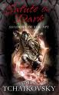
中文书名：《向黑暗致敬》（4）
英文书名：Salute the Dark
作 者：Adrian Tchaikovsky
出 版 社：Pan Macmillan UK
代理公司：ANA/Jackie Huang
页 数：480
出版时间：2010年
代理地区：中国大陆、台湾
审读资料：样书
类 型：奇幻小说

内容简介：

蚊子奴隶巫师乌特伯里终于染指阴影盒，大搞黑巫术。他说服皇帝：这些巫术能保证他长生不老。其实，乌特伯里对皇帝和帝国另有打算。胡蜂帝国大军挺进，不把黑金两色旗帜插上斯腾瓦尔德的家乡学院城决不罢休。现在，斯腾瓦尔德可以看到：战争临头时他组织的同盟各国的真实立场。螳螂勇士、武器大师提萨蒙面临可怕的选择，也许他不得不抛弃朋友和女儿，丧失螳螂品系的荣誉，换取一个机会，使他能够接近胡蜂皇帝，最终亲手弑君。

媒体评价:

“柴科夫斯基擅长描写普通人的勇气，迟疑、恐惧，但永远奋斗不息。”
——《科幻杂志》（SFX）

“难以置信的故事，令人无法释手，柴科夫斯基（Adrian Tchaikovsky）居然做到了。”
——http://www.lecbookreviews.com

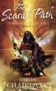
中文书名：《圣甲虫之路》（5）
英文书名：The Scarab Path
作 者：Adrian Tchaikovsky
出 版 社：Pan Macmillan UK
代理公司：ANA/Jackie Huang
页 数：480
出版时间：2010年
代理地区：中国大陆、台湾
审读资料：样书
类 型：奇幻小说

内容简介：

学院城与黄蜂帝国的战争以痛苦的僵持告终，甲虫品系除了受伤的老兵，没有什么值得夸耀的。斯腾瓦尔德·梅克尔的侄女切尔维腿上落下残疾，任何医生都治不好。过去的幽灵不断困扰她，无法解脱。这座城邦似乎已经不再是她的家乡，她要为自己的生活寻找意义，于是踏上探险之途。

经过血腥斗争，塞达女皇夺取了帝国，那些拒绝承认她的帝国城市相继投降。她的权力不仅来自军队和战争机器，而且来自更加黑暗的力量。只有她的配偶，斯腾瓦尔德·梅克尔的老对手舍里克了解真相。然而，面对杀手的威胁，前间谍大师舍里克的生命和他的忠诚都面临考验。塞达也需要摆脱过去的阴影。

为了走出过去，切尔维和塞达不约而同地来到涅姆沙漠中的古城可汗纳菲，废墟的石块下掩埋着一个可怕的秘密……

媒体评价:

“柴科夫斯基的每一本新书都是对人类创造力的敬意。”
—— http://www.infibeam.com

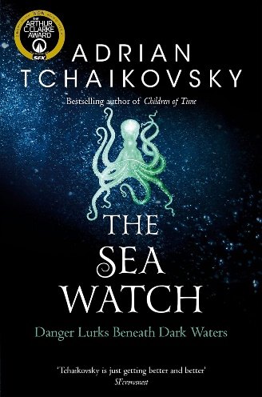
中文书名：《海洋守望》（6）
英文书名：THE SEA WATCH
作 者：Adrian Tchaikovsky
出 版 社：Pan Macmillan UK
代理公司：ANA/Jackie Huang
页 数：720页
出版时间：2011年2月
代理地区：中国大陆、台湾
审读资料：样书
类 型：奇幻小说

内容简介：

大洋之下，黑暗深处，危机四伏。

阴影笼罩着学院城。脆弱的和平注定短暂，斯腾瓦尔德·梅克尔直到帝国会再将他的城市化为战场。就在他为黑金军队的再度来犯做准备之时，暗处的威胁浮出水面，威胁着低地城邦：从学院城港口驶出的船只遭到海盗袭击并沉没。而有些甚至无声无息地失踪了。

谎言和虚假承诺蔓延下，斯腾瓦尔德·梅克的同盟行将分崩离析。他面临着各方的背叛，而帝国虎视眈眈，等待着千里之堤的第一个蚁穴。但帝国并非唯一一个关注着学院城的势力。哪怕是胡蜂们的军事力量和科技，恐怕也难敌正在黑暗中集结的那支军团。

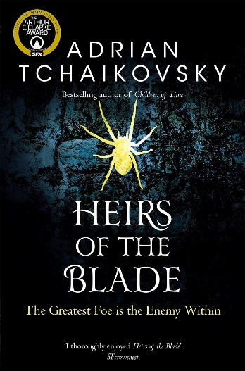
中文书名：《刀锋后裔》（7）
英文书名：Heirs of the Blade
作 者：Adrian Tchaikovsky
出 版 社：Pan Macmillan UK
代理公司：ANA/Jackie Huang
页 数：480
出版时间：2011年10月
代理地区：中国大陆、台湾
审读资料：样书
类 型：奇幻小说

内容简介：

最大的敌人来自内心。

特妮萨正在逃亡，但她无法逃脱自己心中的恶魔。在蜻蜓联邦的行省支离破碎，而她的过去终于追上。她父亲的鬼魂紧随着特妮萨的步伐。

与此同时，黄蜂帝国试图征服古代世界的陨落明珠，卡纳菲斯城。虽然塞达皇后的武士们只为满足征服欲和对头衔的渴望，但她认为只有自己有资格成为历史上所有古老力量的继承人，并着眼于更大的财富。

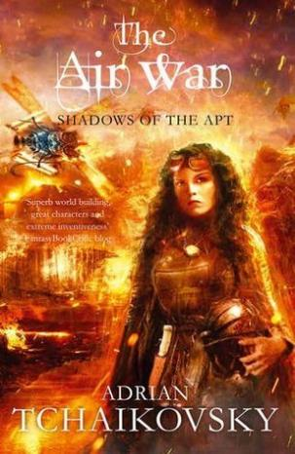
中文书名：《天空战争》（8）
英文书名：THE AIR WAR
作 者：Adrian Tchaikovsky
出 版 社：Pan Macmillan UK
代理公司：ANA/Jackie Huang
页 数：646页
出版时间：2012年8月
代理地区：中国大陆、台湾
审读资料：电子稿
类 型：奇幻小说

内容简介：

世界在骚动之中走向战争。在索拉诺，间谍们监视着彼此，随时准备行动。与此同时，迈纳看到自己的边境上有军队集结，瞬时群情激愤，发誓绝不会再受奴役。在学院，学生们在争论政治，但为时已晚，局势已定。在帝国的中心，一批新飞行员已经完成了他们的秘密训练，将军们被重新召回服役，军队准备出发。他们的女皇、两个世界的继承人塞达，打算夺回自己与生俱来的权利。不管是来自帝国内部还是帝国之外，什么都阻挡不了她。

一场昆虫种族从未经历过的前所未见的战争即将到来。

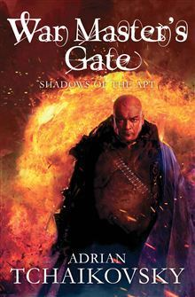
中文书名：《战争大师之门》（9）
英文书名：WAR MASTER'S GATE
作 者：Adrian Tchaikovsky
出 版 社：Pan Macmillan UK
代理公司：ANA/Jackie Huang
页 数：716页
出版时间：2013年8月
代理地区：中国大陆、台湾
审读资料：电子稿
类 型：奇幻小说

内容简介：

帝国在不断地向学院发起攻击，试图再次摧毁其城墙。强大的帝国军队已经从失败中吸取了教训，女皇塞达不会容忍她的士兵显示出丝毫软弱。然而，斯腾瓦尔德·梅克尔已经赢得了他的头衔，这位战争大师有办法拯救他的城市。他的飞行员统治着天空——但胡蜂帝国已经研发出了一种可怕的新型空中武器。

然而，决定这场战争胜负的关键，并不在战场上。在一片古老的森林里，当螳螂族正忙于内战时，女皇塞达在寻找一个久已失落的魔法。危险的夜之暗影被锁定在树木之间，而她想要得到它的力量。切尔维·梅克尔必须不惜一切代价阻止塞达，但她们的争斗会不会唤醒一些更致命的危险？那将是能使国家间的冲突都显得微不足道的异样凶险。
窗体底端

中文书名：《苍绿之心》（9.5）
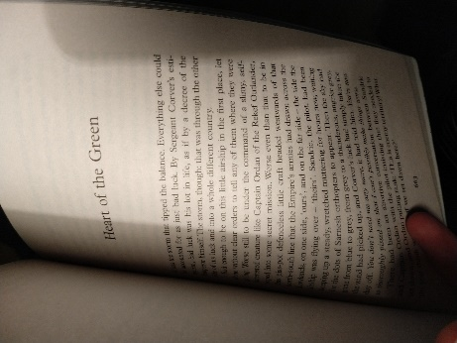
英文书名：HEART OF THE GREEN
作 者：Adrian Tchaikovsky
出 版 社：Pan Macmillan UK
代理公司：ANA/Jackie Huang
页 数：55页
出版时间：2013年8月
代理地区：中国大陆、台湾
审读资料：电子稿
类 型：奇幻小说

内容简介：

《战争大师之门》结尾后的短篇故事。

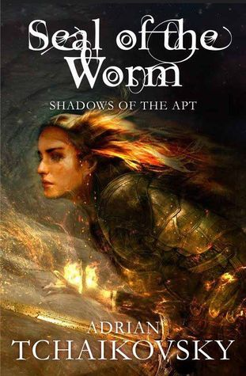
中文书名：《蠕虫封印》（10）
英文书名：SEAL OF THE WORM
作 者：Adrian Tchaikovsky
出 版 社：Pan Macmillan UK
代理公司：ANA/Jackie Huang
页 数：614页
出版时间：2014年7月
代理地区：中国大陆、台湾
审读资料：电子稿
类 型：奇幻小说

内容简介：

帝国最终战胜了敌人。宿敌们都已被彻底毁灭，女皇塞达现在必须面对胜利所付出的代价：封印已经破裂，沉睡千年的蠕虫第一次开始向光明蠕动。它已经开始袭击地表，贪婪地吞噬触角所能触及的一切。面对这一威胁，塞达知道只有采取最极端的办法，才能将蠕虫再次封印在黑暗之中。但是，假如她愿意用如此可怕的手段拯救世界于蠕虫手中，那么，谁又能让世界免受她的侵害呢？本书是备受赞誉的《昆虫帝国》系列的最后一本。

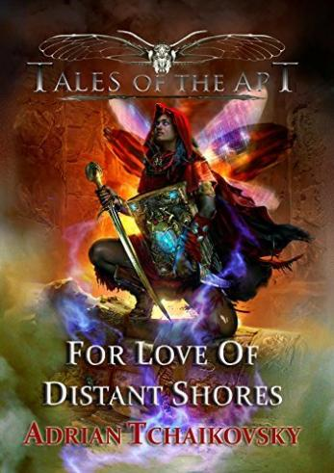
中文书名：《为了挚爱的遥远海岸》（10.6）
英文书名：FOR LOVE OF DISTANT SHORES
作 者：Adrian Tchaikovsky
出 版 社：Pan Macmillan UK
代理公司：ANA/Jackie Huang
页 数：274页
出版时间：2018年4月
代理地区：中国大陆、台湾
审读资料：电子稿
类 型：奇幻小说

内容简介：

时间不明。

这是科学家、冒险家路德维格·菲纳格勒博士的探险故事，由他（半）忠实的助手福瑟记录下来。叙事风格类似于《八十天环游地球》里的菲利斯·福格遇到了《失落的世界》里的查林杰教授。

菲纳格勒博士是一位特立独行的学者，他魅力超凡，几乎能够迷倒所有人——除了他在学院的同行学者，他跟他们经常意见不合。一半是为了摆脱由于同行纷争产生的敌意和丑闻，一半为了满足自己的求知欲，菲纳格勒开始前往世界偏远的角落进行了一系列探险（故事里的作者一直知道这些地区是存在的，但小说的主要叙述从未允许他去探险）。在此过程中，他遭遇了大多数昆虫族人都难以置信的古老谜团和致命危险。

来自亚瑟·C·克拉克奖获奖作者阿德里安·柴科夫斯基的四个惊心动魄的冒险故事，其中三个是本书原创，并未在别的故事里提及过。

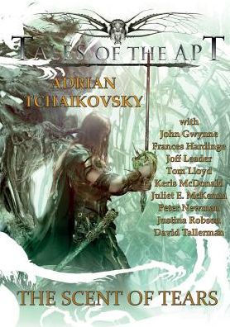
中文书名：《泪水芬芳》（10.7）
英文书名：THE SCENT OF TEARS
作 者：Adrian Tchaikovsky
出 版 社：Pan Macmillan UK
代理公司：ANA/Jackie Huang
页 数：208页
出版时间：2016年10月
代理地区：中国大陆、台湾
审读资料：电子稿
类 型：奇幻小说

内容简介：

本书是由阿德里安·柴科夫斯基与弗朗西斯·哈丁（Frances Hardinge）、约翰·格温（John Gwynne）等人合著的故事集。

阿德里安·柴科夫斯基首次将他畅销的《昆虫帝国》十部曲中的昆虫族世界开放给了一组精心挑选的作家，邀请他们在他创造的世界里极尽才能地发挥创意。这些作家也不负他所望。除了两篇新故事由阿德里安亲自完成外，一些奇幻文学界想象力最杰出的作家——包括戴维·杰梅尔奖、科斯塔图书奖和英国奇幻奖的获奖者——汇集在一起，创作了一组令人惊叹的故事，从新的视角审视昆虫族世界及其居民。

目录：
古老的血液——阿德里安·柴科夫斯基
泪水芬芳——凯里斯·麦克唐纳（Keris McDonald）
奇迹——弗朗西斯·哈丁
威胁承诺——大卫·塔勒曼（David Tallerman）
未料之路——朱丽叶·E·麦凯纳（Juliet E. McKenna）
消息——约翰·格温
螳螂之道——彼得·纽曼（Peter Newman）
可怜的蚁女——汤姆·洛伊德（Tom Lloyd）
向前、向上、向后、向下——乔夫·里德（Joff Leader）
好生活食谱——朱斯蒂娜·罗布森（Justina Robson）
深刻事物之神——阿德里安·柴科夫斯基

单 本 作 品

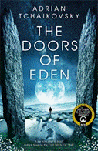
中文书名：《伊甸之门》
英文书名：THE DOORS OF EDEN
作 者：Adrian Tchaikovsky
出 版 社：Pan Macmillan UK
代理公司：ANA/Jackie Huang
页 数：592页
出版时间：2020年5月
代理地区：中国大陆、台湾
审读资料：电子稿
类 型：科幻小说

内容简介：

《伊甸之门》（THE DOORS OF EDEN）是一部独立的科幻小说，这个故事的核心是一场引人入胜的奇妙冒险。本书的作者一贯以完美融合深刻的思想性，完善的世界观架构和角色驱动的情节著称，本书在这方面也没有让读者失望，此外，作为一部独立作品，新的读者和出版社可以以其作为切入点，开始了解这位优秀的作家及其作品。

四年前，李（Lee）最好的朋友在博德明沼泽失踪了。当时，她和玛尔（Mal）正在追踪一个和怪物有关的谣言，并且发现了非常真实的线索。现在，玛尔回来了。但是她之前去了哪里？她究竟在为谁工作？

服务于政府的物理学家卡·亚马尔·汗（Kay Amal Khan）遭到攻击，安全部门奉命调查这起案件。军情五处的朱利安·萨布鲁（Julian Sabreur）因此涉足了一个可怕的新领域，在那里，他与来自一个未知势力的神秘特工发生冲突，这些特工可能是人，也可能不是。朱利安手中唯一的线索只有一些模糊的视频——视频中出现了一个据说已经死于博德明沼泽的女人。汗的超维度研究纯粹只是理论上的，但是她逐渐发现了我们的世界和无数其他世界之间的裂缝——怪物居住的平行地球。这些裂缝每天都在不断扩大，谁知道会有什么东西从中爬出来呢？当那些墙壁最终倒塌时，又会发生什么？

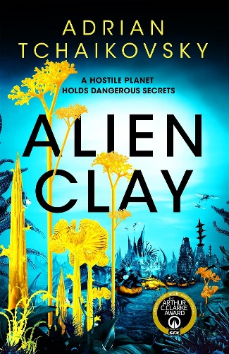
中文书名：《异星黏土》
英文书名：ALIEN CLAY
作 者：Adrian Tchaikovsky
出 版 社：Pan Macmillan UK
代理公司：ANA/Jackie Huang
页 数：416页
出版时间：2024年3月
代理地区：中国大陆、台湾
审读资料：电子稿
类 型：科幻小说

内容简介：

著名科幻小说家、阿瑟·C·克拉克奖得主，阿德里安·柴可夫斯基又一部激动人心的科幻冒险小说。

窑炉星，铁腕专制与委任统治下的监狱殖民星，对囚犯来说，窑炉星球之旅永远只是一张单程票。异星生态学家、政治异见人士阿顿·戴夫(Arton Daghdev)教授就是这样一位囚犯。抵达后不久，他意外发现窑炉星的秘密——人类并不是第一个踏上这颗星球的智慧生命。

贪婪、混乱的生态系统中，隐藏着一个文明的废墟，但消失的建设者究竟是何人，他们又去了哪里？阿顿面前有一个机会，他不仅能改变窑炉星，而且将改变遥远宇宙另一端的地球——只要他能从营地指挥官的严酷统治和恐怖的外星环境中恐怖中幸存下来。

媒体评价：

“又一部带来难以置信欢愉的科幻小说，充满了人生哲思。”
——帕特里克·内斯(Patrick Ness)

“又一部精心构建的太空冒险。”
——《SFX杂志》

感谢您的阅读！
请将反馈信息发至：版权负责人
Email：Rights@nurnberg.com.cn
安德鲁·纳伯格联合国际有限公司北京代表处
北京市海淀区中关村大街甲59号中国人民大学文化大厦1705室, 邮编：100872
电话：010-82504106, 传真：010-82504200
公司网址：http://www.nurnberg.com.cn
书目下载：http://www.nurnberg.com.cn/booklist_zh/list.aspx
书讯浏览：http://www.nurnberg.com.cn/book/book.aspx
视频推荐：http://www.nurnberg.com.cn/video/video.aspx
豆瓣小站：http://site.douban.com/110577/
新浪微博：安德鲁纳伯格公司的微博_微博 (weibo.com)
微信订阅号：ANABJ2002

